Hydrocéphalie
I-Définition :
L’hydrocéphalie est une distension progressive des espaces anatomiques intracrâniens ou siège normalement le LCR (espaces sous arachnoïdiens et ventricules) en rapport avec un déséquilibre entre la production, la circulation et la résorption du LCR.
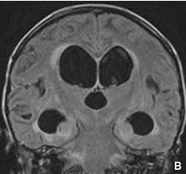
Corne frontale du VL gauche dilatée
V3 globuleux
La corne temporale du VL droit dilatée et apparente
Tumeur du Tronc cérébral

II- Rappel physiologique :
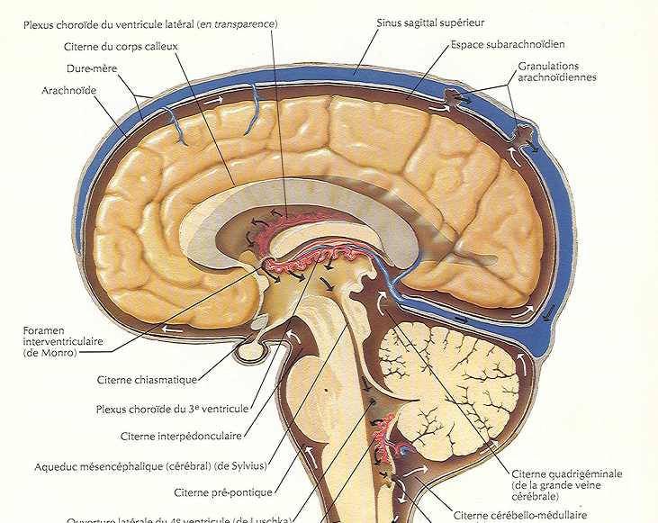

1)- Sécrétion :
-La production principale du LCR se fait au niveau des plexus choroïdes : 80%.
-En parallèle deux autres sites :
a)- Vaisseaux sanguins des espaces sous arachnoïdiens
- Cette sécrétion est de l’ordre de : 500 cc /jour.
- Le volume du LCR est de : 120-160cc chez l’adulte et 60- 100cc chez l’enfant.
- 140 cc qui sont repartis en : 40 cc dans les ventricules et 100 cc dans les espaces sous arachnoïdiens (25cc ESA crâniens et 75 cc ESA spinaux).
- Le LCR est renouvelé environ toutes les 7 heures, soit : 3 – 4 fois /jour.
b)- Ependyme ventriculaire
2)-Circulation :
Elle se fait ainsi :
- Des ventricules latéraux (VL)
- Les trous de Monro
- Le 3eme ventricule(V3)
- L’aqueduc de Sylvius (AS)
- Le 4eme ventricule (V4)
- Le trou de Magendie
- Puis va se repartir dans les espaces sous arachnoïdiens pour se diriger vers les aires de résorption.

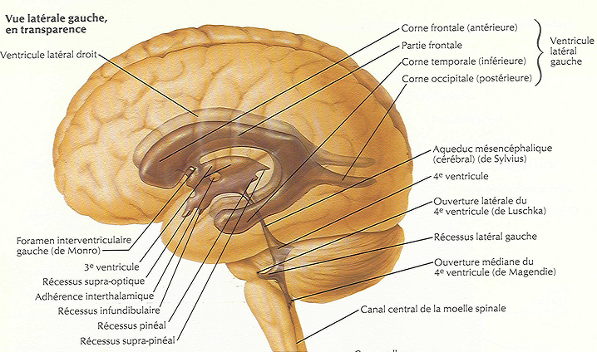

3-Résorption :
Elle se fait dans les villosités arachnoïdiennes (granulations de Pacchioni).

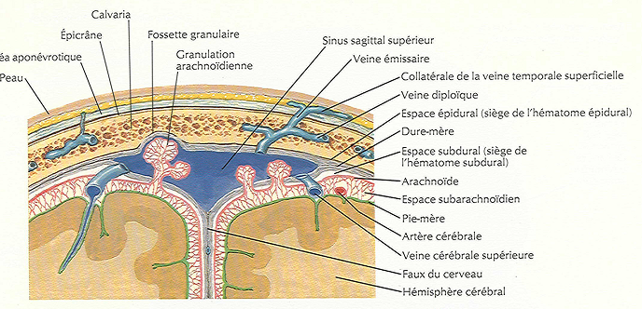

III-Physiopathologie :
1)-Anomalies de sécrétion :
La sécrétion est stable, mais une hyper sécrétion se voit en cas de certaines tumeurs des plexus choroïdes (papillomes).
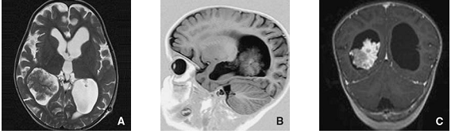

2)-Anomalies de la circulation :
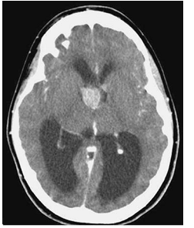
Elles réalisent des hydrocéphalies obstructives. Le blocage est le plus souvent d’origine tumorale ou congénitale.

3-Troubles de résorption :
L’obstruction ou la destruction des villosités arachnoïdiennes résulte de l’hémorragie méningée ou de méningite.µ

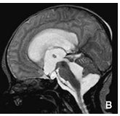
Dilatation de tout le système ventriculaire même le V4

IV-Etiopathogenie :
1)-Hydrocéphalies congénitales (malformatives) :
1-Sténose malformative de l’aqueduc de Sylvius : Isolée ou associée à une autre malformation du SNC :
- Myelomeningocele.
- Syndrome de DANDY WALKER (Dilatation Kystique du V4 avec une atrésie du trou de Magendie et une hypoplasie du vermis cérébelleux.
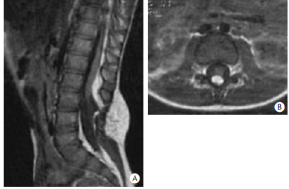
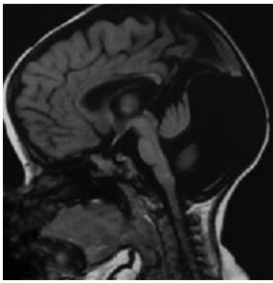
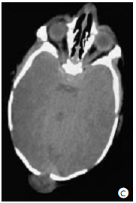
- Encephalocele.
Myelomeningocele
Syndrome de DANDY WALKER
Encephalocele

2)-Hydrocéphalies secondaires (acquises) :
1-Les tumeurs :- surtout les processus expansifs de la FCP (fosse cérébrale postérieure)
2- HDC post-hémorragique : Hémorragie méningée spontanée (rupture d’un anévrysme) ou post-traumatique.
3-HDC post-méningitique.
Corne frontale du VL gauche dilatée
V3 globuleux
La corne temporale du VL droit dilatée et apparente
Tumeur du Tronc cérébral

V-Clinique :
Le mode de présentation clinique varie en fonction de l’âge et des circonstances du diagnostic :

1)- Chez le nourrisson :

- Macrocranie : avec augmentation du PC.
- Fontanelle antérieure élargie et tendue, bombante.
- Regard en coucher de soleil.
- Retard psychomoteur.
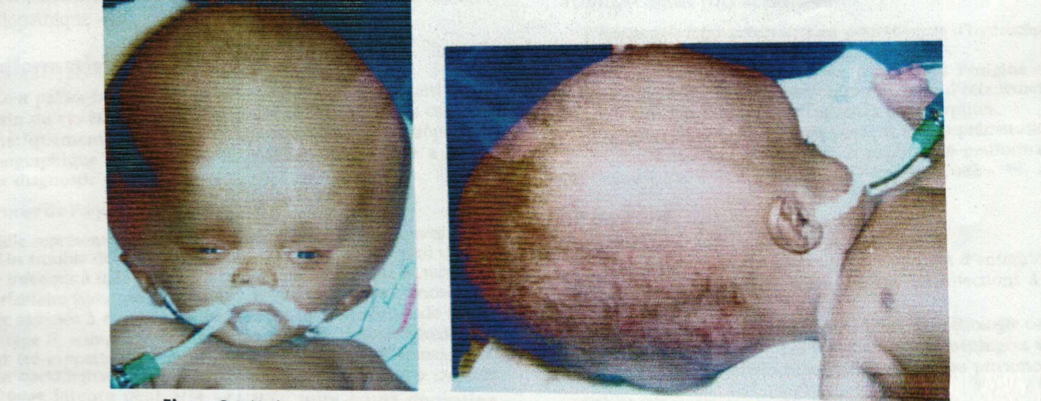
Hydrocéphalie du Nourrisson : Macrocranie et le regard en coucher de soleil

2- Chez l’enfant et l’adulte : Syndrome d’HIC fait de :
- Céphalées
- Vomissements faciles en jet
Au fond d’œil : œdème papillaire.

VI-Examens complémentaires :

- Echographie transfontanellaire (ETF) : Dilatation ventriculaire.
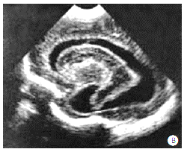

- TDM cérébrale : Permet :
- D’affirmer la dilatation ventriculaire (bi ventriculaire, tri ventriculaire ou communicante)
- Caractère actif : Résorption trans –ependymaire
- DGC étiologique : Tumeur ou sténose de l’aqueduc de Sylvius.
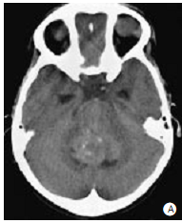
- IRM cérébrale : Permet de poser le DGC d’HDC et une meilleure étude étiologique.
- Rx du crane :-Disjonction des sutures
-Impression digitiformes
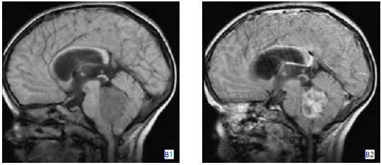
VI-Traitement :
C’est une urgence neurochirurgicale.

1- Traitement de l’HDC
1. Dérivation ventriculo -péritonéale (DVP) (valve).
2. Ventriculo-cysterno-stomie (VCS) : Faire communiquer le V3 avec les citernes de la base par perforation du plancher du V3.
2- Traitement étiologique : (traitement de la cause : tumeur).
3- Traitement médical : Pour lutter contre l’HIC :

- Mannitol 20% : 1g/kg/j
- Corticoïdes : Solumedrol : 2 mg/kg/j.

HDC A PRESSION NORMALE
I-Definition:
- L’HPN ou HDC chronique de l’adulte pose un problème diagnostique
- L’âge varie entre 55 et 85 ans, avec une prédominance masculine.
- La pathogénie est mal établie, et souvent aucune circonstance déclenchant n’est retrouvée.
II-Clinique :
Apparition le plus souvent après 60 ans de la triade d’ADAMS et HAKIM :
- Troubles de la marche et de la statique : marche à petit pas, chutes…
- Troubles psychiques : Troubles mnésiques, états dépressifs
- Troubles sphinctériens : Miction impérieuse.
III-Paraclinique :
1- TDM cérébrale :
- HDC prédominant dans les cornes frontales et temporales.
- Résorption trans-epenymaire.
2- IRM Cérébrale : Hydrocéphalie+ Résorption trans-ependymaire.
IV-Traitement :
1-Médical :
-PL soustractives (Dans un but DGC et Thérapeutique) :
Soustraction de 30cc de LCR pendant 3 jours. S’il y a une amélioration de la symptomatologie clinique alors le DGC d’HPN est posé.
-DIAMOX CP 250mg : 1 CP fois 2 /jours (Acétazolamide )
2-Chirurgical :
Le problème est l’indication opératoire parce que la certitude diagnostique n’étant pas toujours évidente :
DVP (Valve réglable).

الحمد لله

